萬國旗 二年6班號16姓名温明進
- 世界上每個國家都有自己的國旗，你最欣賞哪個國家的國旗？為什麼？請說明理由。
答：西班牙
這是唯一一個把王世帶到國旗上面的
中間是西班牙國徽 紅色表示鬥牛士的鮮血 黃色代表鬥牛場上的土
這面國旗是在1785年的時候做為戰爭時的軍旗
這個國旗讓我感到很熱血 有戰鬥的感覺
2.請將你最喜歡的國家的國旗圖案複製或截圖於下：
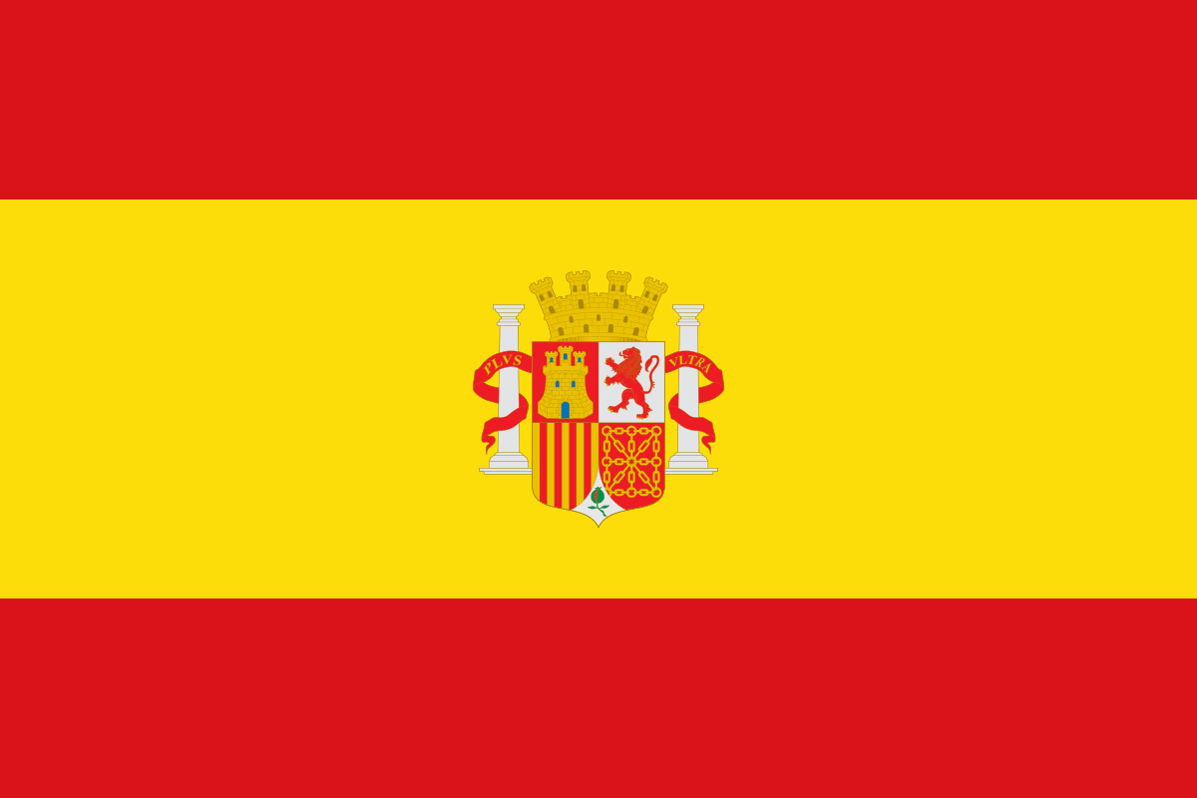
3.請問象徵該國的圖形或實物還有哪些？請列舉並寫出其象徵意義。
這面國旗是在1785年的時候做為戰爭時的軍旗
中間的圖代表四個古老的國王 上面的皇冠是
無王權象徵的城市冠

